1. <https://notify-bot.line.me/th/>  และ Login ด้วย LINE account อาจจะมี verify code
2. ไปที่ **My Page (หน้าของฉัน)**  และ กดปุ่ม Generate Token

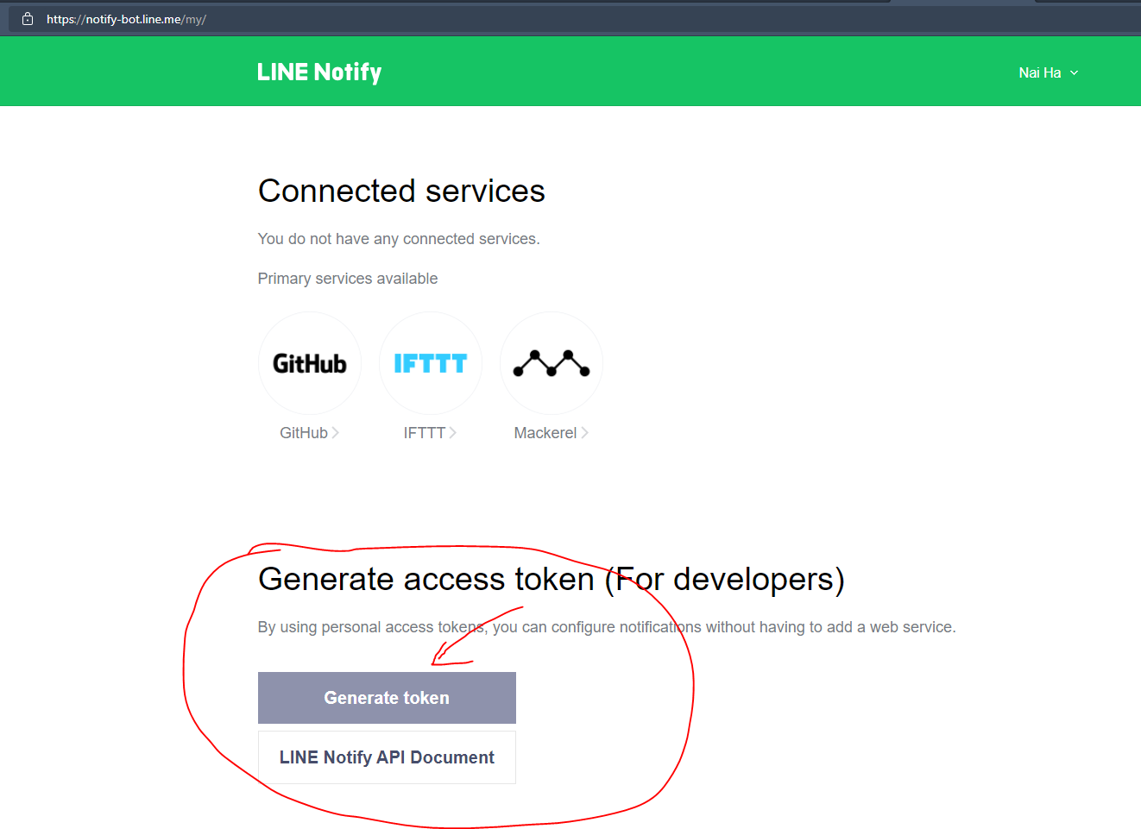

1. ตั้งชื่อผู้ส่ง และเลือกกลุ่ม Chat และกุดปุ่มสีเขียว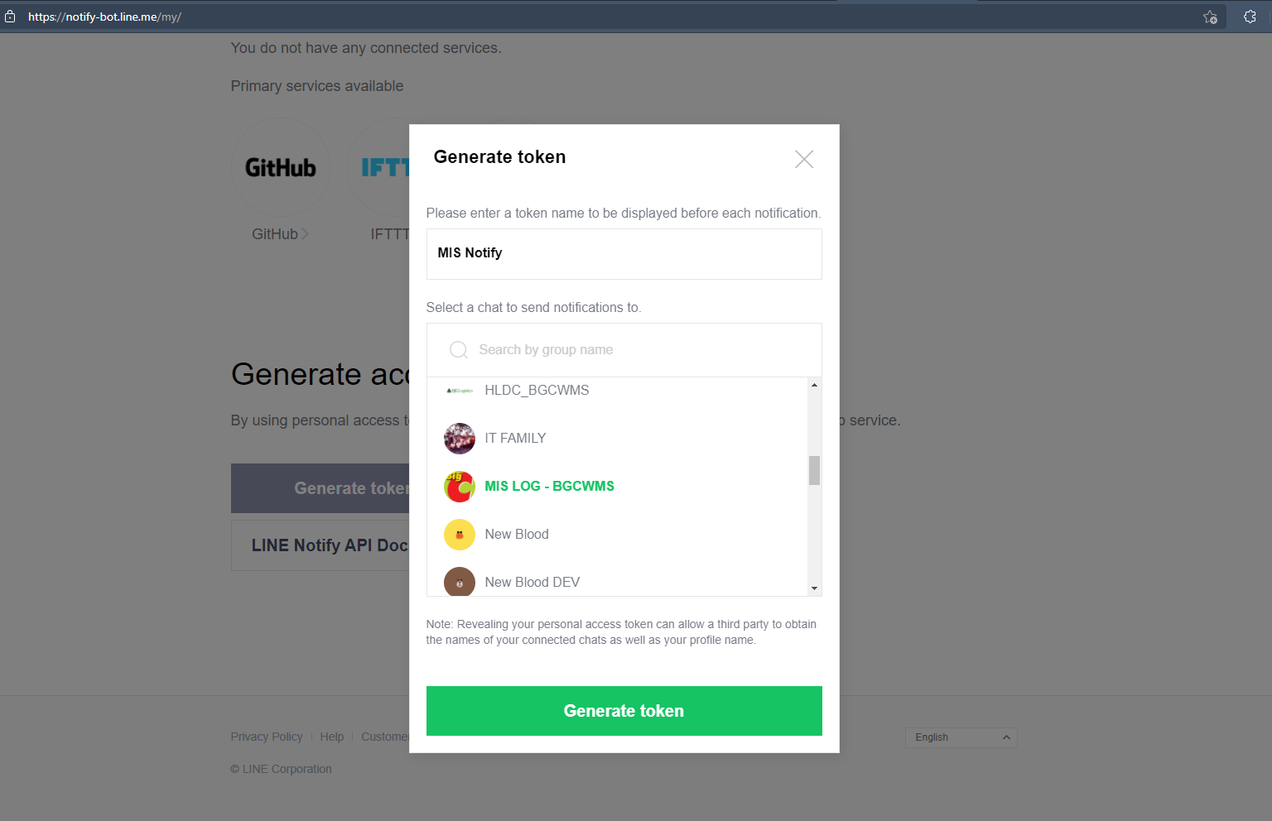
2. จากนั้นจะได้ token แล้วก็ Copy ส่งให้นายเพิ่มเขียนโปรแกรมต่อ